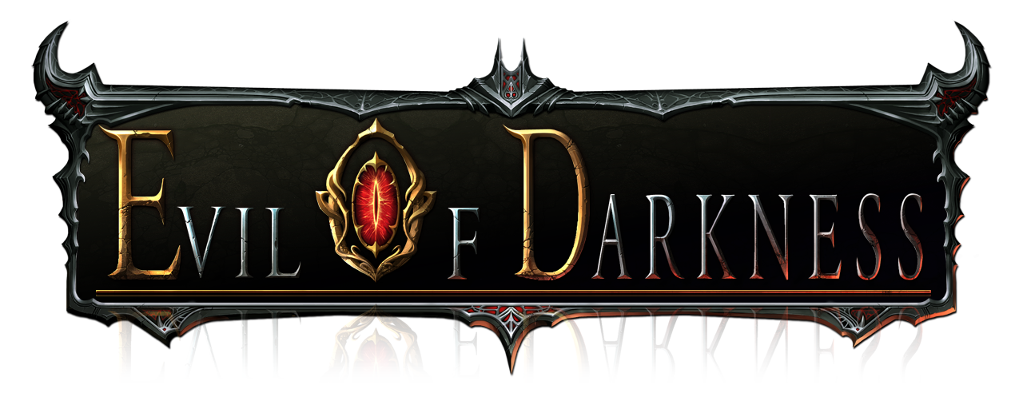

|  |
| --- |
| 스킬룬 |

* 초안

|  |  |  |  |  |  |
| --- | --- | --- | --- | --- | --- |
| 작성 자 | 배상기 | 작성 일 | 2014.12.16 | 문서 명 | 스킬 룬 |

* 수정

|  |  |  |  |  |  |
| --- | --- | --- | --- | --- | --- |
| 수정 자 |  | 수정 일 |  | 수정 내용 |  |

기획의도

* 1. 캐릭터 성장에 대한 의미 부여
  2. 지속적인 파밍 유도
  3. 스킬룬으로 인한 다양한 전략을 구사할 수 있어 게임 수명 연장에 큰 기여를 함

# 스킬룬 이란?

* 스킬에 장착함으로써 옵션이 부여되어 더욱 강력하고 희소성 있는 스킬을 만들수 있게 해 주는 아이템

# 스킬룬 관리 위치

1. 가방UI
   1. 보유 리스트 / 정보 확인
   2. 판매
2. 스킬UI
   1. 룬 장착
   2. 패시브스킬은 룬을 장착 할 수 없다.

# 스킬룬의 타입 / 종류 / 등급

1. 총 5개의 타입의 룬이 존재
   1. 같은 타입의 룬은 비슷한 형태의 능력을 갖는다
2. 종류

|  |  |  |  |  |  |
| --- | --- | --- | --- | --- | --- |
| 룬 | 태양 | 달 | 별 | 눈 | 어둠 |
| 기능 | 직접적인 데미지타입 | 자원도움 타입 | 방어 타입 | 군중제어 타입 | 발동타입 |
| 예 | 데미지+20% | 쿨타임 10%감소 | 2초간 무적 | 스턴 2초 | 100% 데미지번개발동 |

1. 등급
   1. 없음
   2. 등급이 한단계만 올라가도 기획적으로 감당할 수 없는 오버 밸런스예상
   3. 능력의 수치 부분을 랜덤으로 획득한다
      1. 예) 데미지 +2% ~10% 랜덤
      2. 위 내용정도만으로 등급이 없는 부분을 해결 할 수 있다.

# 획득 루트

1. 전투 보상
2. 상점 뽑기
3. 이벤트 / 운영자 지급

# UI

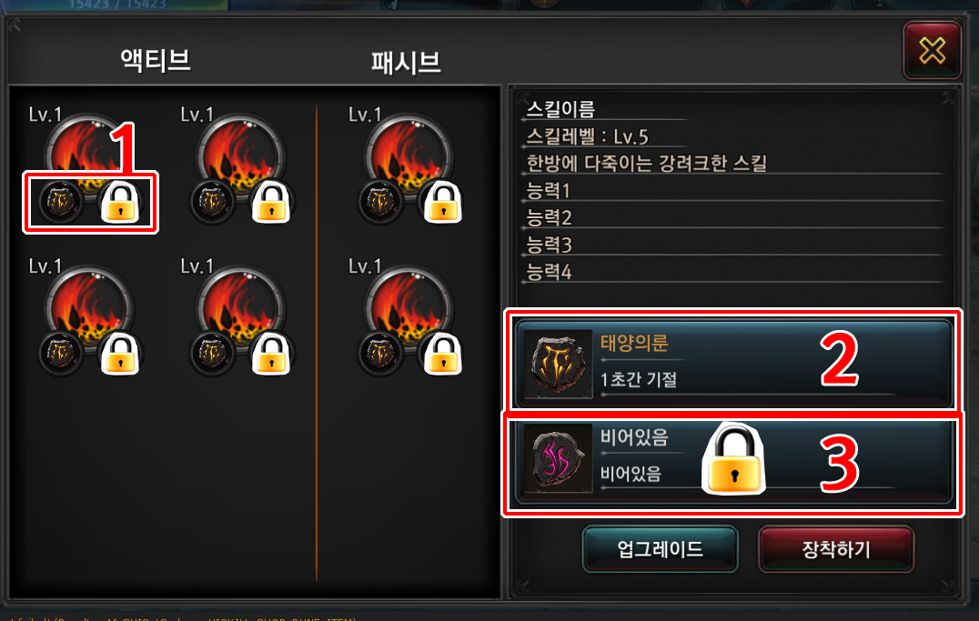

1. 스킬룬슬롯 미리보기
   1. 스킬 하나당 최대 2개의 룬까지 착용 가능
   2. 스킬획득 시 한칸의 “룬 슬롯”을 지급
   3. 2번째 “룬 슬롯”은 캐쉬를 소모하여 사용 가능
   4. 스킬마다 사용 할 수 있는 룬의 타입이 정해져 있다.
2. 첫번째 룬 슬롯
   1. 무료제공
3. 두번째 룬 슬롯
   1. 캐쉬로 잠금 해제

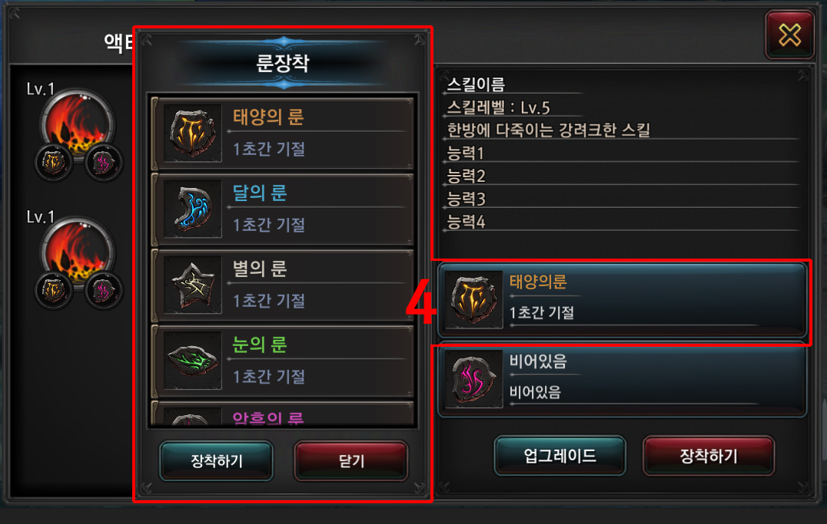

1. 룬 장착
   1. 룬슬롯을 터치하면 룬슬롯 좌측에 장착 가능한 룬이 필터링되어 정렬된다.
   2. 장착하려는 룬을 고르고 장착하기 버튼 터치하면 장착 완료
   3. 패시브스킬은 룬을 장착 할 수 없다.

# 룬 능력 List

|  |  |  |
| --- | --- | --- |
| 룬 | 내용 | 의도 or 목적 |
| 태양 | 해당스킬 데미지상승 +n% | 자원 저소비 스킬의 활용도 상승 |
| 해당스킬 극대화 확률 +n% | 자원 고소비 스킬의 활용도 상승 |
| n초간 n% 공격력 상승 | 자원 저소비 스킬의 버프성 부여 |
| n초간 n% 극대확 확률 상승 | 자원 저소비 스킬의 버프성 부여 |
| 체력이 n%미만인 적에게 데미지 n% 상승 | 전략적 플레이 상승효과 |
| MP가 95%이상일 때 사용 시 데미지 n% 상승 | 전략적 플레이 상승효과 |
| 자신과 거리가 n미터 이상인 적에게 추가데미지n% | 전략적 플레이 상승효과 |
| 자신과 거리가 n미터 이하인 적에게 추가데미지n% | 전략적 플레이 상승효과 |
| 해당스킬로 적중시킨 적 한 마리당(1%) n초간 공격력 상승 | 전략적 플레이 상승효과 |
| 별 | 해당스킬 쿨타임감소 % |  |
| 해당스킬 MP 사용량 n%감소 |  |
| 해당스킬로 적중시킨 적 한 마리당 쿨타임 n초 감소 |  |
| 해당스킬 1레벨 상승 |  |
| 해당스킬로 적을 처치 시 쿨타임 제거 |  |
| 제어방해효과 무시 |  |
| 해당스킬 공격속도 n%상승 |  |
| 달 | n초간 무적(모든 피해 삭제, 빙결, 스턴 등등) |  |
| 체력 n% 회복 |  |
| 적중한 타겟 한마리당 체력흡수 n% |  |
| n초간 물리방어력 n%상승 |  |
| n초간 마법방어력 n%상승 |  |
| 소모한 MP만큼 HP회복 |  |
| n초간 받는피해 n%감소 |  |
| 눈 | 적중한 적에게 N% 확률로 n초간 스턴 |  |
| 적중한 타겟을 자신에게 끌어옴 |  |
| 적중한 타겟을 자신과 반대방향으로 n미터 밀어냄 |  |
| 적중한 적에게 N% 확률로 n초간 공포 |  |
| 적중한 적에게 N% n초간 이동속도감소 |  |
| 적중한 적에게 n초동안 공격력 n% 감소시킴 |  |
| 암흑 | 하나의 적에게 n% 데미지의 낙뇌 방출 |  |
| 주변 적에게 n% 데미지의 3개의 칼날 발사 |  |
| 적 주변에 n초간 n%데미지의 독가스 발사(도트데미지) |  |
| 자신 주변n미터안에 있는적을 n% 느리게 만드는 오오라 발동 |  |
| 해당스킬과 같은데미지의 구체(단일타겟형)발사 |  |
| 하나의 적에게 남은 체력의 n%를 없애는 암흑에너지 발동 |  |

# 룬 능력 구현

1. 착용 레벨 존재
   1. 액세서리와 같은 유형
   2. 각 능력치에 Min ~ Max 값이 존재하는데 상위레벨로 갈수록 이 값이 증가한다.
   3. 15, 30, 45 레벨단위로 룬의 착용레벨 조정
2. 능력치
   1. 15레벨에 얻는 룬은 1~2의 값이 적용되면

30레벨은 2~5, 45레벨은 3~7 이런 식으로 수치가 적용된다.

* 1. 위 표에서 “n”이라고 표현된 부분은 작업자가 Min 과 Max 값을 넣을수있고 랜덤하게 부여되는 방식이다.